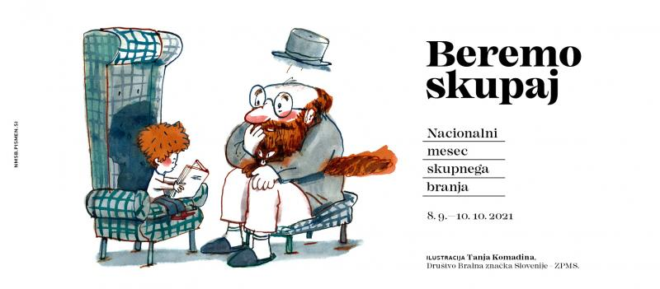

NACIONALNI MESEC SKUPNEGA BRANJA 2021

V obdobju od 8. septembra do 10. oktobra 2021 poteka po Sloveniji Nacionalni mesec skupnega branja.
Na naši šoli smo ga začeli v okviru kulturnega dne Druženje s knjigo. 9. septembra so učenci tretjega razreda celo dopoldne preživeli v šolski knjižnici in se s knjigo in knjižničarko družili na različne načine.
16. septembra, dan pred dnevom zlatih knjig, so prvošolčki postali člani šolske knjižnice in dobili knjižno darilo, slikanico z naslovom Ponikalnice, ki jo je napisal Miroslav Košuta. Darilne slikanice je vsem slovenskim prvošolčkom podarilo Društvo Bralna značka Slovenije.

Prvošolčki na prvem obisku v šolski knjižnici.
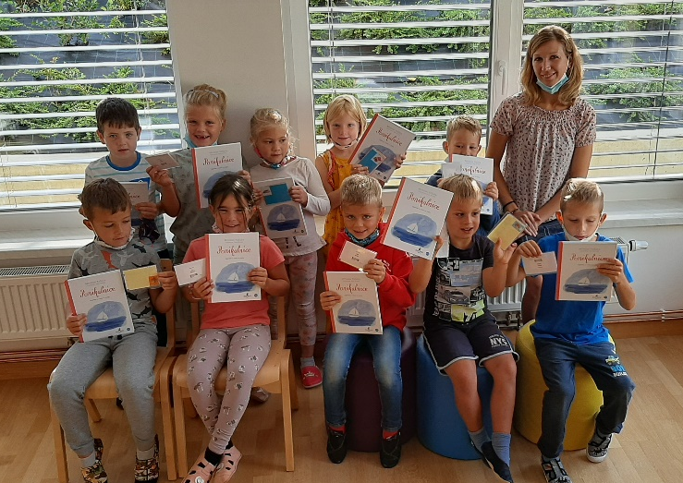
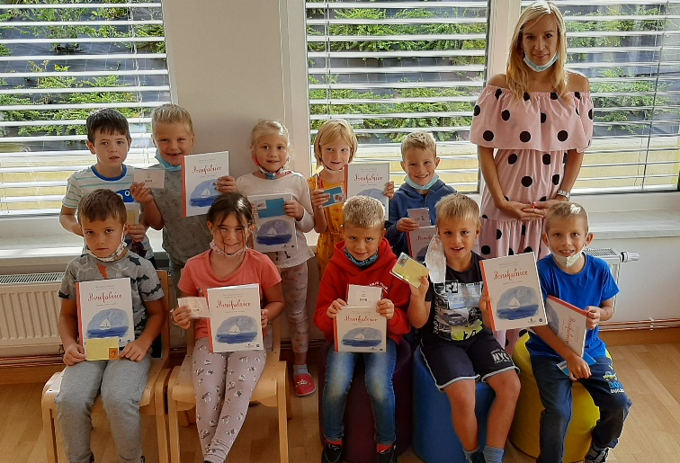

17. septembra, na dan zlatih knjig, ko je je dan rojstva in smrti pisatelja Franceta Bevka, ki je dejal, da je dobra knjiga zlata knjiga, so imeli učenci od 1. do 5. razreda kulturni dan. Ogledali so si gledališko predstavo.

S 17. septembrom se je tako ponovno začelo tekmovanje, branje za bralno značko, ki letos vstopa v 61. leto. Sezona branja za bralno značko bo trajala do konca aprila, meseca knjige.

Bralno dogajanje, ki od 17. septembra poteka po vsej Sloveniji, smo tudi letos obeležili z bralnim maratonom in tako uradno začeli s sezono branja za bralno značko.

Ker je bilo to leto obarvano tudi s športnimi dosežki naših športnikov, smo se odločili, da letošnji bralni maraton posvetimo prav njim.
Razredniki so izbrali knjigo, ki so jo prvo šolsko uro brali v razredu.

Knjige, ki smo jih brali na bralnem maratonu
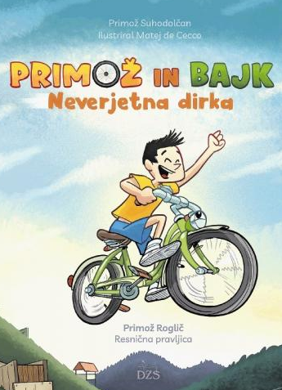
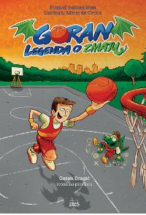
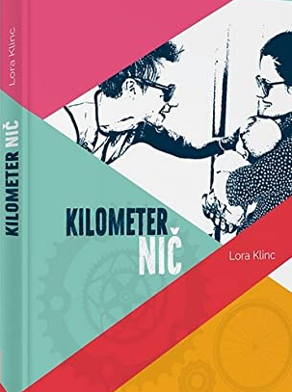

Prvošolci so v knjižnici prisluhnili Zajčkovemu bralnemu krožku, drugošolci in četrtošolci so brali slikanico o Primožu Rogiču, Primož in bajk. Učenci tretjega razreda so brali Andersenovega Grdega račka, petošolci so prvo uro preživeli s slikanico Goran, legenda o zmaju. Šestošolci so imeli naravoslovni dan in bodo čas za branje imeli v prihodnjih dneh.

Sedmošolci so brali knjigo o Primožu Rogiču, Kilometer nič, osmošolci in devetošolci pa biografski roman Gorana Dragića z naslovom Dajte Gogiju žogo.

Branje je za duha to, kar je telovadba za telo.
Richard Steele

Drugošolci na obisku v šolski knjižnici.
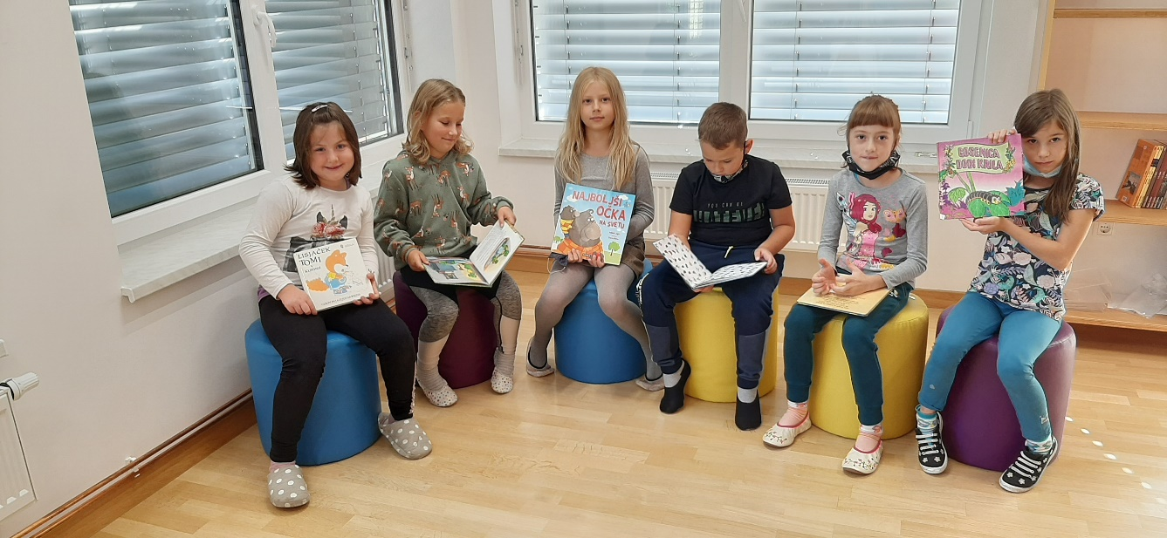

Tretješolci s svojo najljubšo knjigo.
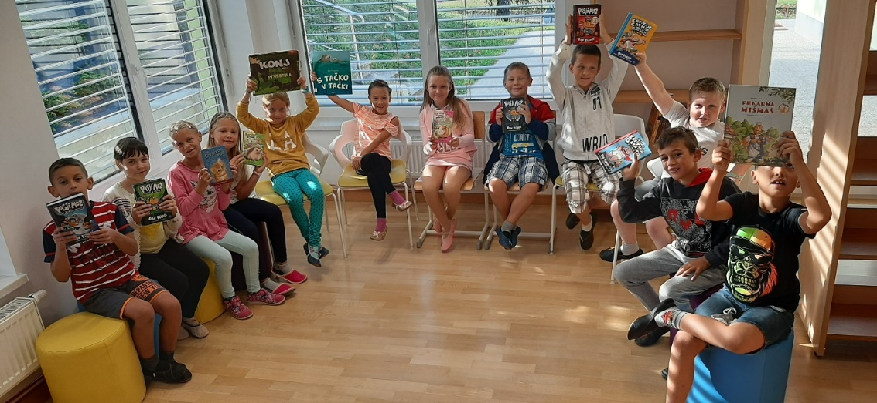
Četrtošolci na obisku v šolski knjižnici.
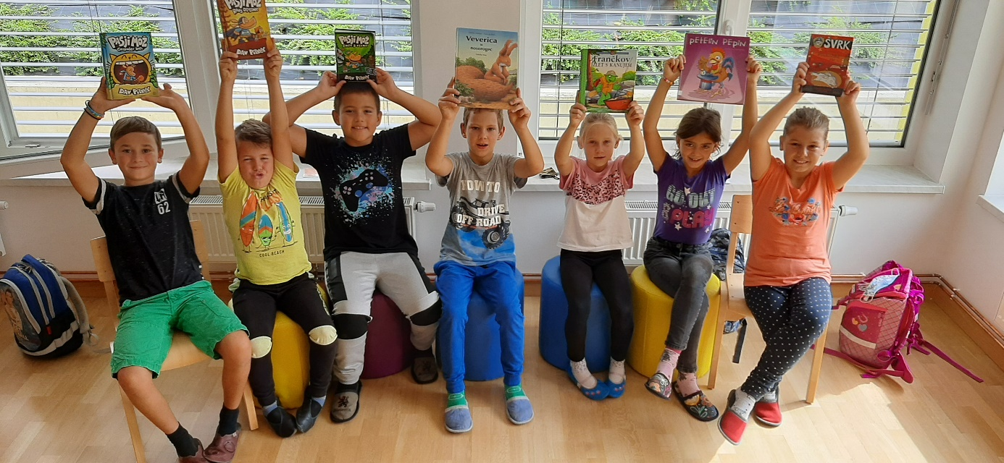
Sončni vzhod prebuja naravo, branje knjig razsvetljuje glavo.
Mongolski pregovor

Vsem želimo veliko dobrih, prebranih knjig tudi v tem šolskem letu.

Katja Zorčič, knjižničarka in učiteljica

